|  |  |  |  |
| --- | --- | --- | --- |
| **COLEGIO PSICOPEDAGÓGICO EL ARTE DEL SABER** | | | |
| **ASIGNATURA: MATEMÁTICAS** | **GRADO:**  **CUARTO** | **PERIODO: IV**  **SEMANA 32** | **FECHA:**  **SEPTIEMBRE 14 AL 18** |



Objetivo: •Utilizar el algoritmo de la división para resolver divisiones con divisor de una cifra.

**ACTIVIDAD DE MATEMÁTICAS GRADO CUARTO.**



**GUÍA DE TRABAJO VIRTUAL (Copiar en el cuaderno)**

**FRACCIONES EN LA SEMIRRECTA NUMÉRICA**

Una fracción se puede representar sobre una semirrecta numérica; se usa la representación de fracciones en un segmento numérico para comparar fracciones.

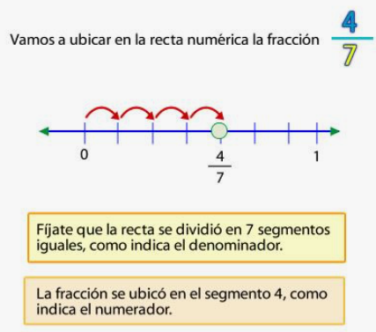

**ACTIVIDAD**

1. 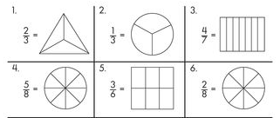Dibuja y colorea las fracciones según corresponda.
2. Analiza la información y resuelve.

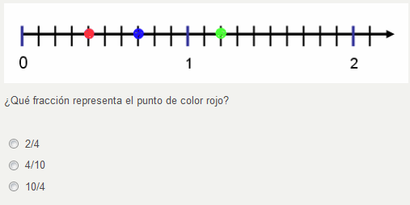

**HOMEWORK**

1. Por favor lee la guía completa antes de empezar a resolverla.

Observa el Video de YouTube para afianzar los temas a trabajar:

Videos: Fracciones en la semirrecta.

<https://www.youtube.com/watch?v=TvLbbFKIfEw>

<https://www.youtube.com/watch?v=UiJZwbqT06U>

1. Resuelve la página 104 del módulo. (Se realizaran en la vídeollamada)
2. Para la vídeollamada deben alistar dos platos desechables plásticos de seco, un marcador, tijeras y una regla.

Los que no puedan asistir a la clase virtual deben observar el vídeo y realizar la actividad de fracciones para compartir la foto con sus evidencias.

<https://www.youtube.com/watch?v=Si_OKvQa2XY>

Nota: Te invito a desarrollar tu guía con anticipación para poder revisarte en clase.

En la vídeollamada desarrollaremos las páginas del módulo y si ya tienes el resto copiado en tu cuaderno, quedaras eximido (a) de enviar actividad por Nota Escolar.